Муниципальное бюджетное общеобразовательное учреждение
«Хотетовская основная общеобразовательная школа»

Протокол №3
заседания методического объединения классных руководителей
от 9 декабря 2022 года.

Присутствовало 8 классных руководителей.
Отсутствовала Калюжная С.Ш. (больничный)
Форма: семинар.
Тема: «Работа классного руководителя в условиях введения ФГОС 3 поколения»
Повестка заседания:
- «Организация воспитательного процесса классного руководителя с использованием цифровых образовательных ресурсов»
- «Деятельность классного руководителя в рамках реализации обновленных ФГОС: нормативно-правовой и организационно-содержательный аспекты»
- «Профессиональное самообразование обучающихся: реализация в рамках ФГОС 3 поколения»
- «Всестороннее развитие личности как образовательная цель в условиях реализации обновленных ФГОС»
По первому вопросу слушали классного руководителя Пугачеву Е.Г. «Организация воспитательного процесса классного руководителя с использованием цифровых образовательных ресурсов». Она сказала, что задача классного руководителя – воспитание личности посредством формирования базовых представлений о мире. Современный школьник сложен. Для него характерны любознательность, преобладание зрительной памяти, отсутствие читательских компетенций, низкая спонтанная грамотность, преобладание внешней мотивации над внутренней, эмоциональность, активное освоение интернет пространства, повышенное внимание к себе, общение – один из важнейших типов деятельности. Познакомила с платформами – помощниками.
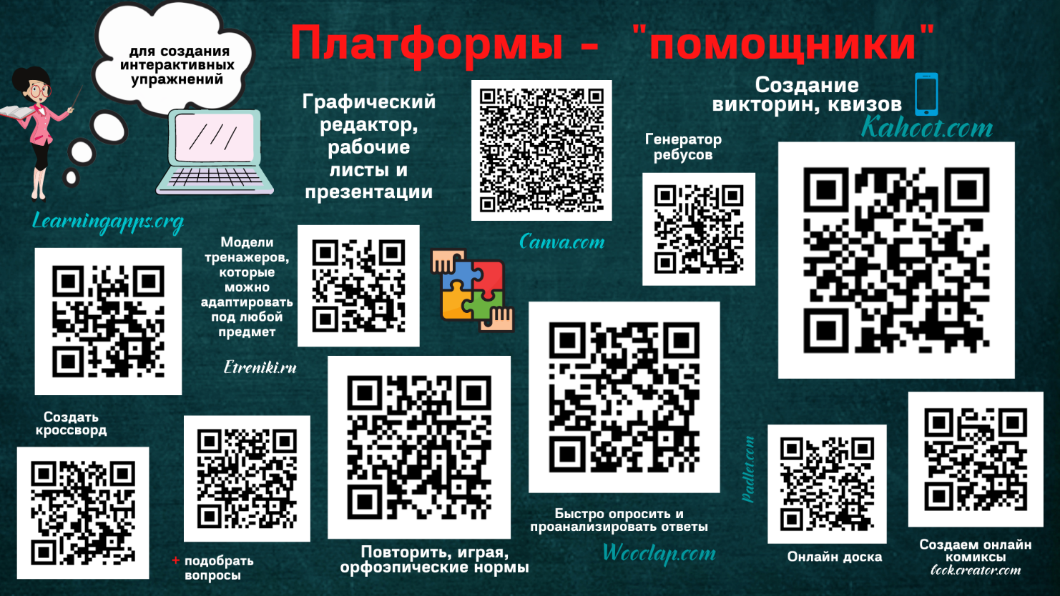
Решили:1. Изучать, применять в воспитательном процессе новые образовательные платформы.
По второму вопросу слушали классного руководителя Исайкину Л.Н. Она сказала, что нормативно-правовую базу деятельности классного руководителя составляют Конвенция ООН о правах ребёнка (20.11.1989, вступила в силу для СССР 15.09.1990), Конституция РФ (принята всенародным голосованием 12.12.1993, с учетом поправок, внесенных Законами РФ о поправках к Конституции РФ от 30.12.2008 N 6-ФКЗ, от 30.12.2008 N 7-ФКЗ), Федеральный закон от 29.12.2012 N 273-Ф (ред. от 23.07.2013) «Об образовании в Российской Федерации», Концепция духовно-нравственного развития и воспитания личности гражданина России, 2009, Стратегия развития воспитания в Российской Федерации на период до 2025 года (утверждена распоряжением Правительства Российской Федерации от 29.05.2015 № 996-р), Методические рекомендации органам исполнительной власти субъектов Российской федерации, осуществляющим государственное управление в сфере образования, по организации работы педагогических работников, осуществляющих классное руководство в общеобразовательных организациях (письмо Министерства просвещения РФ от 12.05.2020 г. № ВБ-1011/08), Федеральный закон от 31 июля 2020 г. № 304-ФЗ «О внесении изменений в Федеральный закон “Об образовании в Российской Федерации» по вопросам воспитания обучающихся», Приказ Министерства просвещения Российской Федерации от 31.05.2021 N 287 «Об утверждении федерального государственного образовательного стандарта основного общего образования».
Рабочая программа воспитания включает модуль «Классное руководство»: -Работа с классным коллективом (в том числе индивидуальная работа с обучающимися)
-Работа с учителями, преподающими в классе.
-Работа с родителями (законными представителями) обучающихся.
Работа с классным коллективом (в том числе индивидуальная работа с обучающимися) включает изучение своих учеников; организацию разных видов деятельности; формирование навыков общения; формирование гуманистических отношений создание среды школы и класса.
Работа с учителями, преподающими в классе направлена на Формирование единства мнений по ключевым вопросам воспитания проведение мини-педсоветов по решению проблем, возникших в классе;
сотрудничество с учителями-предметниками в проведении совместных классных дел;
актуализация в сознании учителей-предметников вопроса их собственной воспитательной деятельности.

Работа с родителями (законными представителями ) обучающихся заключается в вовлечении родителей в организацию и проведение дел класса;
просвещении родителей по основным вопросам воспитания ребенка;
регулировании отношений между родителями, администрацией и учителями-предметниками; информировании родителей о жизни класса.
Решили: 1. Реализовывать все направления работы в рамках модуля «Классное руководство», тщательно разрабатывая необходимые мероприятия.
По третьему вопросу слушали классного руководителя Журавлеву В.В. «Профессиональное самообразование обучающихся: реализация в рамках ФГОС 3 поколения». Она сказала, что профессиональная ориентация (профориентация)-это система мер, направленных на оказание помощи молодёжи в выборе профессии. Это те мероприятия, которые направлены на формирование осознанного самоопределения с учётом своих склонностей, интересов и возможностей, а также с учётом требований экономики в специалистах разного профиля.
Цель профориентационной работы в школе:
— оказание профориентационной поддержки учащимся в процессе выбора профиля обучения и сферы будущей профессиональной деятельности;
— выработка у школьников профессионального самоопределения в условиях свободы выбора сферы деятельности в соответствии со своими возможностями, способностями и с учетом требований рынка труда.
Задачи профориентационной работы: — получение данных о предпочтениях, склонностях и возможностях учащихся;
— выработка гибкой системы сотрудничества с учреждениями дополнительного и профессионального образования.
Федеральный государственный стандарт основного общего образования нового поколения определяет необходимость профориентации. В ФГОС отмечается, что школьники должны ориентироваться в мире профессий, понимать значение профессиональной деятельности в интересах устойчивого развития общества и природы. Основной целью профориентационной работы в современной школе должно стать социально-педагогическое и психологическое сопровождение социально-профессионального самоопределения обучающихся с учетом личностных особенностей, способностей, ценностей и интересов, с одной стороны, общественных потребностей, запросов рынка труда – с другой. В общеобразовательном учреждении важно создать специальную социально-педагогическую профориентационную среду и социально-педагогические условия: социокультурные, личностные, организационно-управленческие, организационно-методические, воспитательные, организационно-педагогические.
Основные направления профессиональной ориентации учащихся:
Профессиональное просвещение;
Профессиональная диагностика;
Профессиональная консультация и др.
Этапы и содержание профориентационной работы в школе:
1-4 классы:
— Формирование у младших школьников ценностного отношения к труду, понимание его роли в жизни человека и в обществе;
— Развитие интереса к учебно-познавательной деятельности, основанной на практической включенности в различные ее виды, в том числе социальную, трудовую, игровую, исследовательскую;
— Постепенное расширение представлений о мире профессионального труда;
5-7 классы:
— Развитие у школьников личностного смысла в приобретении познавательного опыта и интереса к профессиональной деятельности;
— Представления о собственных интересах и возможностях;
— Приобретение первоначального опыта в различных сферах социально-профессиональной практики.
8-9 классы:
— Групповое и индивидуальное профконсультирование с целью выявления и формирования адекватного принятия решения о выборе профиля обучения;
— Профессиональное самопознание.
Согласно действующему и новому ФГОС 3 поколения выпускники школ должны быть готовы к осознанному и самостоятельному выбору профессии. При этом современный рынок труда предъявляет достаточно высокие требования к кандидатам, например, сейчас уже недостаточно быть специалистом узкой направленности.. В этой связи получила развитие концепция soft skills и hard skills. Soft skills, или «мягкие» навыки-это те навыки, которые не связаны с какой-то конкретной предметной деятельностью, но они отвечают за успешное участие в рабочем процессе. К таким навыкам относятся: критическое мышление, коммуникабельность, лидерские качества, умение работать в команде. hard skills, или «жесткие» навыки, то это те знания и умения, которые необходимы для совершения конкретной профессиональной деятельности.
Решили: 1. Планировать профориентационную работу в классе с привлечением родительской общественности.
По четвертому вопросу слушали Шмакову В.И. «Всестороннее развитие личности как образовательная цель в условиях реализации обновленных ФГОС». Она сказала, что одна из целей национального проекта «Образование» -обеспечение глобальной конкурентоспособности российского образования, вхождение РФ в число 10 ведущих стран мира по качеству общего образования.
Воспитание гармонично развитой и социально ответственной личности на основе духовно-нравственных ценностей народов РФ, исторических и национально-культурных традиций. Образовательные цели — это сознательно определенные ожидаемые РЕЗУЛЬТАТЫ , которые стремится достичь данное общество, страна, государство с помощью сложившейся системы образования в целом в настоящее время и в ближайшем будущем.
Требования обновленного ФГОС – уникальность личности и индивидуальные возможности обучающегося.
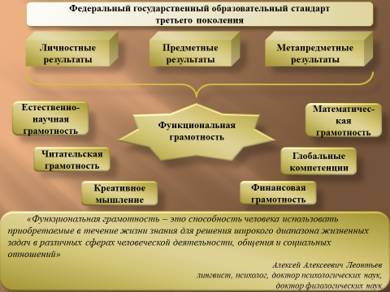
Одна из первостепенных задач современного образования:
- формирование личностных компетенций обучающихся
- внутренней позиции личности
- успешного ответственного поведения в обществе
- закрепление у них знаний о нормах и правилах поведения в обществе, социальных ролях человека
- Развитие у обучающихся опыта нравственно значимой деятельности, конструктивного социального поведения.
- Под глобальными компетенциями понимаются способности:
- - критически рассматривать с различных точек зрения проблемы глобального характера и межкультурного взаимодействия;
- - осознавать, как культурные, религиозные, политические, расовые и иные различия влияют на восприятие, суждения и взгляды людей;
- - вступать в открытое, уважительное и эффективное взаимодействие с другими людьми на основе разделяемого всеми уважения к человеческому достоинству.
Наличие опыта глобальных компетенций предполагает, что ученик сможет эффективно действовать индивидуально или в группе в различных ситуациях: заинтересованность и осведомленность о глобальных тенденциях развития; управление поведением; открытость новому; эмоциональное восприятие нового.
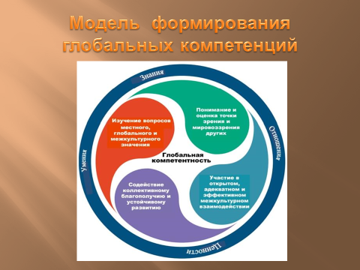
Модель организации работы по формированию глобальных компетенций:
Качество условий | Качество содержания | Качество результатов
Кадровый состав | Программа развития | Вовлечение учащихся в социально-активную деятельность
Федеральные государственные образовательные стандарты | Программа воспитания | Самоуправление , РДШ, волонтёрское движение
Материально-техническое обеспечение | Междисциплинарная интеграция в урочной деятельности | Нестандартные уроки
Образовательная и цифровая среда | План внеурочной деятельности | Занятия по гражданскому и правовому воспитанию
 | Дополнительное образование | Кружки правового воспитания, правовой клуб
 | Программа школьного музея

Решили: 1. Используя возможности воспитательного процесса, способствовать формированию глобальных компетентностей обучающихся.

Рекомендации:
- Принять к сведению особенности организации воспитательной работы в связи с новыми требованиями ФГОС.
- При работе в рамках модулей «Классное руководство», «Профориентация» использовать современные образовательные технологии и платформы.
- В ходе самообразования изучать современные интерактивные формы общения с обучающимися.
- Активизировать работу с обучающимися и их родителями, используя современные технологии проведения мероприятий и родительских собраний.
Проголосовали «за»- 8
«против»-0
«воздержались»- 0
Руководитель ШМО ____________________/Пугачева Е.Г./
9 декабря 2022 г.

